‘TKSA

boeksken

Belgique-België

P.P.- P.B.

9420ERPE-MERE

BC 25388



September - December

Daar kies je voor!!!

Inhoud

Wat doet onze jeugdbeweging? 3

Nuttige Informatie 4

Zondag 14 Oktober: Verkiezingscafé 4

Vrijdag 19 Oktober : Dag van de jeugdbeweging 4

Zaterdag 27 Oktober : Stuntdag! 4

Zondag 2 December: Kerstmarkt 4

Contact Informatie 4

Bestellingen 5

Bestelbon 5

Programma’s 6

Programma Leeuwkes 6

Programma Jongknapen 7

Programma knapen 8

Programma Jonghernieuwers 10

Programma hernieuwers 12

Liedje 15

Mopjes 15

# Wat doet onze jeugdbeweging?

Zoals de meeste jeugdbewegingen proberen wij van elke zondag, een namiddag vol plezier en avontuur te maken. Dit doen we natuurlijk met al onze KSA vrienden. Tussen 2 en 5 serveren wij onze ksa’ers de leukste en avontuurlijkste spelletjes voor. Zo komen bos-, kring-, bal- en pleinspelen talrijk aan bod. Als ultieme apotheose gaan wij op het eind van het jaar op kamp. Meestal gaan onze kampen door in pittoreske dorpjes in de Ardennen. Zo vertoefden we afgelopen jaren in dorpjes als, Bastogne, Suxy, Pesche, Bohon,… Dit jaar echter staat er iets veel grootser te wachten. Als echte ksa’er kijken we 4 jaar lang uit naar het buitenlands kamp! Vanaf de knapen kan je meegaan naar dit onvergetelijk avontuur. Maar voor de kleintjes niet gevreesd! Jullie nemen we mee op klein kamp. Tijdens het jaar doen wij ook enkele geldactiviteiten zoals een eetfestijn, wafelbak en onze welbekende biertent. Dit geld wordt dan gebruikt voor onder andere het onderhoud van het lokaal en het aankopen van speelmateriaal.



# Nuttige Informatie

## Zondag 14 Oktober: Verkiezingscafé

Dit jaar is het weer eens tijd om te gaan stemmen! Zondag 14 Oktober wordt iedereen verwacht te gaan stemmen, en wij zullen aan het KSA lokaal klaar staan met ons verkiezingscafé. Allen welkom!

## Vrijdag 19 Oktober : Dag van de jeugdbeweging

Dit is de dag waarop we extra vroeg opstaan om ons KSA-hemd nog eens vlug te strijken zodat we het de hele dag met trots kunnen dragen. ’s Morgens worden er op de Grote Markt in Aalst koffiekoeken gratis uitgedeeld, dus als je in de buurt bent, zeker eens passeren!

## Zaterdag 27 Oktober : Stuntdag!

Op zaterdag 27 oktober is het stuntdag, dan verzamelen we samen met veel andere KSA-groepen van in de streek om leuke spelletjes te spelen. Verdere informatie en afspraken volgen nog.

## Zondag 2 December: Kerstmarkt

Op zondag 2 december vindt de jaarlijkse kerstmarkt van Erpe weer plaats. Naast de andere gezellige standjes zal ook de KSA weer van de partij zijn. Kom zeker eens kijken!

## Contact Informatie

**Leiding Jonghernieuwers**

Maarten: 0498 49 69 99

Kleine Stijn: 0471 43 39 34

**Leiding Hernieuwers**

David: 0475 79 62 09

Cedric: 0471 04 18 56

**Leiding leeuwkes**:

Reinert: 0472 53 37 20

Tim: 0498 73 15 55

Jarid: 0471 53 10 92

**Leiding Jongknapen:**

Jorgo: 0485 73 55 59

Pieter: 0479 82 30 86

**Leiding Knapen**

Stijn: 0487 46 50 02

Gertjan: 0479 05 91 68

# Bestellingen

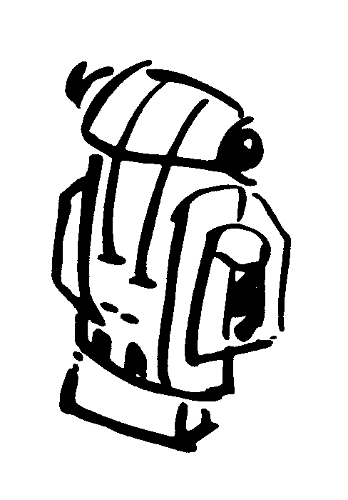Beste KSA-er,

Hieronder bevindt zich een bestelbon.

Indien je enkele ksa-artikelen wil kopen doe je dit met behulp van deze bestelbon.

Je doet dit als volgt:

1. Je vult de bestel bon zorgvuldig in
2. Je schrijft het bedrag over naar onze rekening (780-5020928-27) met omschrijving “Bestelling” + *groep + naam*

*(vb.* “Bestelling Leeuwkes Jan Metdepet”)

1. Knip deze uit en geeft deze aan iemand van onze leidingsploeg.

* Opgelet, aangezien de ksa winkel zich in Gent bevindt kan een bestelling soms enkel weken op zich laten wachten. Maar geen paniek!



## Bestelbon

|  |  |  |  |  |  |  |  |
| --- | --- | --- | --- | --- | --- | --- | --- |
| Naam | ……………………………………………… | | | | | | |
| Groep | Leeuwkes | Jongknapen | | Knapen | Jong-hernieuwers | | +16-ers |
| Artikel | **Oranje sjaaltje** | | **Hemd** | | | **Pull** | |
| Prijs | € 3 | | € 25 | | | € 25 | |
| Maat |  | | ……… | | | ……… | |
| Totaal prijs | …………………euro | | | | | | |

# Programma’s

## Programma Leeuwkes

**Zondag 23 september:** Startdag!

**Zondag 30 september:** Kennismakingsspelletjes, we leren elkaar vandaag echt kennen.

**Zondag 7 oktober:** 1 tegen allen, kunnen jullie onze uitdagingen aan?

**Zondag 14 oktober:** Doe jullie vuile kleren maar aan, we gaan kijken wie de perfecte paracommando’s zijn.

**Vrijdag 19 oktober:** Dag van de Jeugdbeweging! Vergeet jullie uniform niet te dragen op school, toon dat KSA in hart en nieren zit.

**Zondag 21 oktober:** Neem plastic flessen mee, we organiseren onze jaarlijkse bootjesrace! Wie komt er het eerste aan de finish?

**Zaterdag 27oktober:** Stuntdag georganiseerd door het gewest. Verdere info volgt nog.

**Zondag 28 oktober:** Vandaag geven we GEEN KSA. Gisteren was het namelijk al Stuntdag.

**Zondag 4 november:** We krijgen groots bezoek op de KSA, hopelijk waren jullie wat braaf afgelopen jaar…

**Zondag 11 november:** Omdat jullie waarschijnlijk liever al jullie nieuwe speelgoed uittesten is het vandaag GEEN KSA.

**Zondag 18 november:** Sport en spel, trek je sportiefste kleren aan.

**Zondag 25 november:** Neem je zwemkledij mee. Verdere info volgt nog.

**Zondag 2 december:** Geen KSA. We staan op de jaarlijkse kerstmarkt in Erpe. Kom gerust eens langs en maak er een familie uitstap van.

**Zondag 9 december:** Het grote Mario Kart spel.

**Zondag 16 december:** Onze laatste activiteit van dit semester! Verrassing!

**Zondag 23 december:** GEEN KSA want wij moeten helaas leren!

**Zondag 30 december:** GEEN KSA want wij moeten nog altijd leren!

**Vrijdag 4 januari**: Eerste avondronde (filmavond of iets dergelijks, verdere info volgt nog)

**Zondag 6 januari:** GEEN KSA want wij moeten nog altijd leren!

**Zondag 13 januari:**  GEEN KSA want wij moeten nog altijd leren!

**Vrijdag 18 januari**: Tweede avondronde

In de kerstvakantie volgt er ook nog een kerstfeestje. Hier krijgen jullie later nog meer info over.

## Programma Jongknapen

**Zondag 23 september**: Startdag!

**Zondag 30september:** we leren vandaag elkaar wat beter kennen.

**Zondag 7** **oktober:** Doe jullie stapschoenen maar aan want we gaan geocachen.

**Zondag 14 oktober:** naar jaarlijkse traditie organiseren we onze bootjesrace op de prachtige molenbeek.

**Vrijdag 19 oktober:** Dag van de Jeugdbeweging! Vergeet jullie uniform niet te dragen op school!

**Zondag 21 oktober:** trek maar je vuile kleren aan want we gaan kijken wie de beste paracommando’s zijn.

**Zaterdag 27 oktober:** Stuntdag door het gewest. Verdere info volgt nog.

**Zondag 28 oktober:** Vandaag geven we geen KSA. Gisteren was het namelijk al stuntdag.

**Zondag 4 november:** Wie braaf is krijgt lekkers, wie stout is de roe.

**Zondag 11 november:** GEEN KSA want de sint is geweest!

**Zondag 18 november**: KSA van 11:30 – 14U. Blader eens door het receptenboek van mama, we gaan koken!

**Zondag 25 november:**  Vandaag is het de laatste activiteit voor de knapen, jonghernieuwers en hernieuwers. We gaan dus een activiteit doen met heel de KSA. Meer info volgt nog.

**Zondag 2 december:** Geen KSA. We staan op de jaarlijkse kerstmarkt in Erpe. Kom gerust eens langs.

**Zondag 9 december:** Weet jij wat ‘strike’ of ‘spare’ is? Je komt er vandaag wel achter.

**Vrijdag 14 december:** Kerstfeestje!! Verder info volgt nog.

**Zondag 16 december:** Onze laatste activiteit!

**Zondag 23 december:** GEEN KSA want wij moeten leren!

**Zondag 30 december:** GEEN KSA want wij moeten nog altijd leren!

**Vrijdag 4 Januari**: Eerste avondronde (filmavond of iets dergelijks)

**Zondag 6 januari:** GEEN KSA want wij moeten nog altijd leren!

**Zondag 13 januari:**  GEEN KSA want wij moeten nog altijd leren!

**Vrijdag 18 januari**: Tweede avondronde

In de kerstvakantie volgt er ook nog een kerstfeestje. Hier krijgen jullie later nog meer info over.

## Programma knapen

Voorstelling leiding knapen

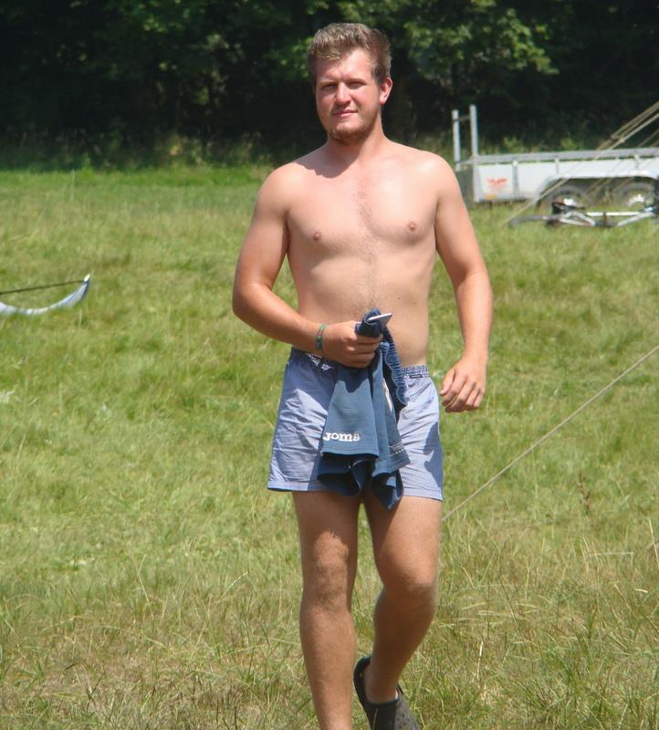

**Naam:** Geert

**Geslacht:** ~~M / V~~ / X

**Leeftijd:** Bijna 20 winters jong

**Hobby’s:** Vrouwen

**Weetjes:** <https://www.101weetjesvoorknapen.be/prank>

**Relatie:** Chiro Erpe

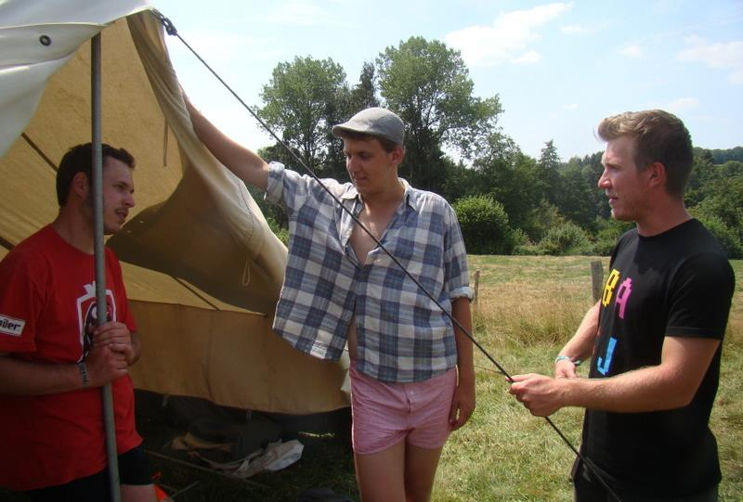

**Naam:** Stijn

**Geslacht:** ~~M / V / X~~

**Leeftijd:** 2 018-1998

**Hobby’s:** Bollen

**Weetjes:** Op

**Relatie:** In de knoop met zichzelf

Programma knapen

**Zondag 23/09:** Startdag! Het nieuwe KSA-jaar wordt eindelijk op gang getrapt met als thema ‘Smurfen’.

**Zondag 30/09:** Vandaag gaan we meteen onze beste speurneus opzetten. We spelen levende Cluedo!

**Zondag 07/10:** Om onze hongerige magen te spijzen gaan we samen iets lekkers koken. We gaan om 11u30 van start en eindigen om 14u.

**Zondag 14/10:** In de voormiddag zijn de ‘beste’ politiekers verkozen, deze namiddag verkiezen wij de ultieme knaap.

**Vrijdag 19/10:** Het is Dag van de Jeugdbeweging. Trek jullie hemd met trots aan om naar school te gaan.

**Zondag 21/10:** Een echte knaap maakt zich al eens graag vuil. Wij testen jullie militaire vaardigheden met een heuse paracommandotocht. Trek vuile kleren aan!

**Zaterdag 27/10:** Vandaag is het opnieuw Stuntdag met Land van Aalst. Meer info volgt nog.

**Zondag 28/10:** Vandaag geven we GEEN KSA aangezien we gisteren al Stuntdag hadden.

**Zondag 04/11:** De Sint komt ons vandaag een bezoekje brengen.

**Zondag 11/11:** Het is GEEN KSA want jullie leiders testen volop het nieuwe speelgoed dat Sint-Maarten hen gebracht heeft.

**Zondag 18/11:** Wij sluiten jullie op in een heuse escaperoom. Vinden jullie de oplossing van dit grote raadsel?

**Zondag 25/11:** Het is de laatste activiteit van ons eerste semester. Meer info volgt nog.

**Zondag 02/12:** Vandaag is het kerstmarkt. Jullie mogen ons altijd een bezoekje brengen op het dorp van Erpe.

**Vrijdag 04/01:** Omdat wij examens hebben en dus moeten leren is het geen KSA op zondag. Als alternatief is het vanavond onze eerste avondronde. Meer info volgt nog.

**Vrijdag 18/01:** Wij moeten nog steeds studeren dus vanavond geven we een tweede avondronde. Verdere info volgt nog.

In de kerstvakantie volgt er ook nog een kerstfeestje. Hier krijgen jullie later nog meer info over.

## Programma Jonghernieuwers

**Zondag 23/09:** KSA van 14 uur tot 17 uur. Groepsspel voor alle groepen in thema van de smurfen.

**Zondag 30/09:** KSA van 14 uur tot 17 uur. We gaan onzewoeste Erpse wateren trotseren. Neem eventueel reservekleren mee mocht het al wat frisser zijn.

**Zondag 07/10:** KSA van 14 uur tot 17 uur. Kom zeker met de fiets. Het is de eerste zondag van oktober, met andere woorden: Open Bedrijvendag. Naar jaarlijkse gewoonte maken we een fietstocht langs enkele bedrijven in de buurt.

**Zondag 14/10:** KSA van 14 uur tot 17 uur. Wat brengt een eitje in combinatie met jullie meesterlijke charmes ons op?

**Vrijdag 19/10:** Dag van de jeugdbeweging. Trek jullie hemd aan en laat iedereen zien dat je een trotse KSA’er bent.

**Zondag 21/10:** KSA van 14 uur tot 17 uur.

**Zaterdag 27/10:** Stuntdag, hierover volgt verdere info. Wel kunnen we al zeggen dat de activiteit doorgaat van 14 uur tot 17 uur maar er wordt afgesproken in Aalst.

**Zondag 28/10:** Geen KSA, gisteren is al wel geweest.

**Zondag 04/11:** KSA van 14 uur tot 17 uur. De Sint komt een week op voorhand op bezoek.

**Zondag 11/11:** Geen KSA, jullie zitten waarschijnlijk toch in de zak van de Sint.

**Zondag 18/11:** KSA van 14 uur tot 17 uur.Zin om kegels omver te gooien?

**Zondag 25/11:** Laatste zondagactiviteit van het tweede semester. Volgende weken leggen we de KSA voor eventjes stil omdat jullie zo geweldig ijverige studenten zijn. Natuurlijk laten we deze zondag niet zomaar passeren. Er zal een dropping doorgaan met leeftijdsgenoten van alle andere KSA’s van het Land van Aalst. Hier volgt nog concrete info over. Houd er wel rekening mee dat de dropping waarschijnlijk al in de voormiddag start.

**Zondag 02/12:** Kerstmarkt op het dorp in Erpe. Kom een slak eten en iets drinken.

**Zondag 09/12:** Geen KSA, studeer maar goed!

**Zondag 16/12:** Geen KSA, studeer maar goed!

**Zondag 23/12:** Geen KSA, studeer maar goed!

**Zondag 30/12:** Geen KSA, het is nu onze beurt om te leren.

**Vrijdag 04/01:** Avondronde, meer info volgt nog.

**Zondag 06/01:** Geen KSA wegens de zware periode die de leiders doormaken.

**Zondag 13/01:** Geen KSA, de examens zijn nog altijd niet gedaan.

**Vrijdag 18/01:** Avondronde, verdere info volgt.

**Zondag 20/01:** Geen KSA omwille van examens.

In de kerstvakantie volgt er ook nog een kerstfeestje. Hier krijgen jullie later nog meer info over.

## Programma hernieuwers

Leiding hernieuwers

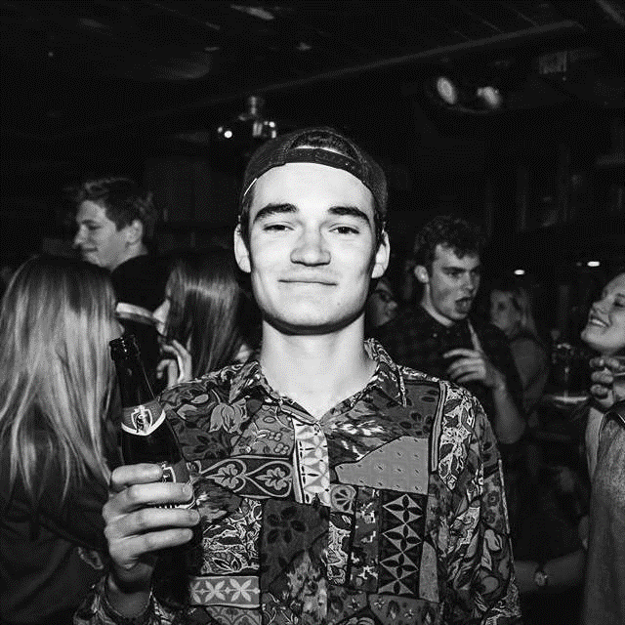**Naam:** Cédric Van Den Spiegel

**Beter bekend als:** Ceetje

**Leeftijd:** 21 jaar

**Beroep:** Professioneel gamer

**Hobby’s:** KSA,runescape spelen

**Favoriete eten:** Ravioli

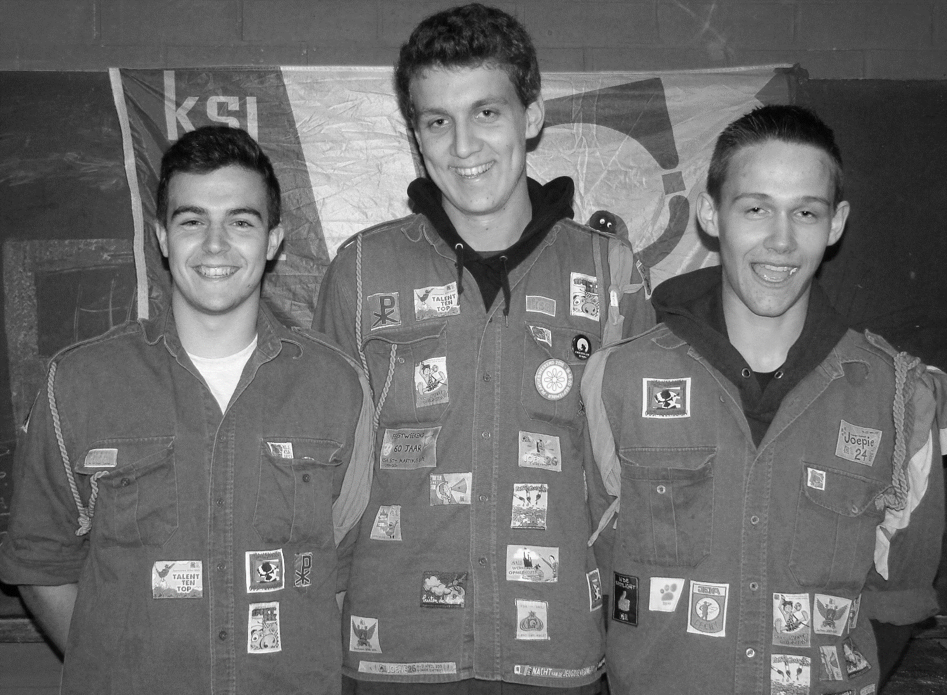

**Naam:** David De Smet

**Beter bekend als:** Smetje

**Leeftijd:** 22 jaar

**Beroep:** Fotograaf

**Hobby’s:** KSA, plaatjes draaien (voor mezelf)

**Favoriete eten:** Boterhammen met choco

Programma hernieuwers

**Zondag 30/09 van 14u tot 17u:** Grote hernieuwervergadering

Vandaag gaan we eens samenzitten en gaan we bespreken over hoe ons werkjaar er gaat uitzien. Hiervoor is het handig als jullie je agenda meenemen.

De data met een ‘*’ zullen we zelf invullen met wat we vandaag afspreken.

**Zondag 07/10 van 14u tot 17u:** Openbedrijvendag

Vandaag gaan we een beetje aan carrièreplanning doen. Kom zeker met de fiets.

**Zondag 14/10 van 14u tot 17u:** *

**Vrijdag 19/10:** Dag van de jeugdbeweging

Vandaag is het voor ons dé belangrijkste dag van het jaar, de dag waar wij een heel jaar naar uitkijken: Dag van de jeugdbeweging!! Vergeet dus zeker niet jullie hemd aan te doen om naar school te gaan.

**Zondag 21/10 van 14u tot 17u**: *

**Zaterdag 27/10:** Stuntdag

Vandaag is het stuntdag. De dag waarop we gaan laten zien welke de tofste KSA van het Land van Aalst is (en ver daarbuiten). Verder info volgt nog.

**Zondag 28/10:**  Geen KSA want gisteren was het stuntdag.

**Zondag 04/11 van 14u tot 17u:** Sint-Maarten

De Sint komt ons een bezoekje brengen, en wij gaan zorgen voor een warm welkom.

**Zondag 11/11:** geen ksa, want de leiding is druk bezig met het uitpakken van alle cadeautjes die de sint ons heeft gebracht.

**Zondag 18/11 van 14u tot 17u:** *

**Zondag 25/11 van 14u tot 17u:** Eindactiviteit eerste semester

We zijn jammer genoeg al aan de laatste activiteit van het eerste semester toe. Verdere info hierover volgt nog.

**Zondag 02/12:** Geen ksa,zo dat jullie je goed kunnen focussen op jullie examens.

**Zondag 09/12:** Geen ksa, want jullie zijn nog altijd slimmer aan het worden.

**Zondag 16/12:** Geen ksa, want jullie zijn nog altijd bezig met de nieuwe Einsteins te worden.

**Zondag 23/12:** *

**Vrijdag 04/01:** Eerste avondronde, verdere info volgt nog.

**Zondag 06/01:** Geen KSA, want jullie leiders zijn flink aan het studeren voor hun examens.

**Zondag 13/01:** Geen KSA, de leiders zitten nog altijd met hun neus in de boeken.

**Vrijdag 18/01:** Tweede avondronde, verdere info volgt nog.

In de kerstvakantie volgt er ook nog een kerstfeestje. Hier krijgen jullie later nog meer info over.

## Liedje

Aan de oever van de Schelde,

Gans verscholen in het riet,

Zat een kleine jonge kikker,

Bij zijn moeder op haar knie.

"Ziet ge daar", zo sprak de moeder,

"Ziet ge daar die ooievaar?

't Is de moord'naar van je vader,

Hij vrat hem op met huid en haar."

"Potverdomme", zo sprak de kleine,

"Heeft die rotzak dat gedaan?

Als ik groot en sterk zal wezen,

Zal 'k 'm op z'n bakkes slaan."

Vele jaren zijn verstreken

En de kikker leeft niet meer

Maar den ooievaar zijn bakkes

Doet nog altijd even zeer

## Mopjes

Waarom zet een dom blondje lege flessen in de koelkast? Voor als er mensen op bezoek komen die geen dorst hebben.

Een man met een pistool liep de Rabobank binnen en commandeerde: "Gooi al het geld, biljetten groot & klein en munten in deze grote papieren zak!" Toen de zak met geld gevuld was draaide de rover zich om naar een man in de rij en vroeg: "Heb jij gezien dat ik deze bank beroofde?" De man antwoorde: "Wel zeker heb ik het gezien!" De rover schoot de man dood. Toen draaide hij zich om naar een stel in de rij en vroeg aan de man:"Heb jij gezien dat ik deze bank beroofde?" De man antwoorde: "Nee meneer ik niet maar mijn vrouw wel!"

